SKRIPSI
APLIKASI PUPUK KANDANG AYAM TERHADAP PERTUMBUHAN DAN PRODUKSI TANAMAN MENTIMUN (Cucumis Sativus L.)

Oleh:
NUR’AIN SAIDI
P2116044



PROGRAM STUDI SARJANA
FAKULTAS PERTANIAN
UNIVERSITAS ICHSAN GORONTALO
2020

LEMBAR PENGESAHAN
APLIKASI PUPUK KANDANG AYAM TERHADAP PERTUMBUHAN DAN PRODUKSI TANAMAN MENTIMUN (Cucumis sativus L.)

OLEH
NUR’AIN SAIDI
NIM : P2116044

SKRIPSI
Di ajukan sebagai salah satu syarat unuk
Mendapatkan gelar sarjana pada program studi Agroteknologi, Fakultas
Pertanian, dan telah disetujui tim pembimbing
Rabu 13 Mei 2020
Gorontalo, 15 Juni 2020

Pembimbing I Pembimbing II

Silvana Apriliani, SP.,M.Si Asriani I. Labako. S.TP., M.Si
NIDN. 99 040592 01 NIDN.09 141288 03

HALAMAN PERSETUJUAN
APLIKASI PUPUK KANDANG AYAM TERHADAP PERTUMBUHAN DAN PRODUKSI TANAMAN MENTIMUN
(Cucumis sativus L.)


OLEH:
NUR’AIN SAIDI
NIM : P2116044
Diperiksa Oleh Panitia Ujian Strata Satu (S1)
Universitas Ichsan Gorontalo

- M. Darmawan S.P M.Si ( )
- I Made Sudiarta, SP. MP ( )
- Irmawati,SP. M.Si ( )
- Silvana Apriliani, SP. M.Si ( )
- Asriani I Laboko, S. TP. M.Si ( )
Mengetahui,
Dekan Fakultas Pertanian Ketua Program Studi Agroteknologi
Universitas Ichsan Gorontalo Universitas Ichsan Gorontalo

DR. ZAINAL ABIDIN, SP., M.SI M. DARMAWAN, SP., M.SI
NIDN. 09 191164 03 NIDN. 09 300688 01

PERNYATAAN
Dengan ini saya menyatakan bahwa :
- Karya tulis saya (Skripsi) ini adalah asli dan belum pernah diajukan untuk mendapatkan gelar akademik (Sarjana) baik di Universitas Ichsan Gorontalo maupun perguruan tinggi lainnya.
- Karya tulis ini murni gagasan, rumusan dan penelitian saya sendiri tanpa bantuan pihak lain, kecuali arahan Tim Pembimbing.
- Dalam karya tulis ini tidak terdapat karya atau pendapat yang telah di publikasikan orang lain, kecuali secara tertulis dicantumkan sebagai acuan dalam naskah dengan disebutkan nama pengarang dan dicantumkan dalam daftar pustaka.
- Peryantaan ini saya buat dengan sesungguhnya dan apabila di kemudian hari terdapat penyimpangan dan ketidakbenaran dalam pernyataan ini, maka saya bersedia menerima sanksi akademik berupa pencabutan gelar yang telah diperoleh karena karya tulis ini, serta sanksi lainnya sesuai dengan norma yang berlaku diperguruan tinggi.

Gorontalo, 12 April 2020

Nur’ain Saidi
P21 160 42

ABSTARK
Tujuan dari penelitian ini adalah untuk mengetahui pengaruh dosis pupuk kandang ayam terhadap pertumbuhan dan produksi tanaman mentimun, dan untuk mengetahui dosis pupuk kandang ayam yang memberi pengaruh terbaik untuk pertumbuhan dan produksi tanaman mentimun. Penelitian ini telah di laksanakan dari bulan Oktober Tahun 2019 sampai bulan Januari 2020 di lahan penelitian Kampus Ichsan Gorontalo. Penelitian ini menggunakan percobaan experimen dengan model Rancangan Acak Kelompok (RAK) yang terdiri atas 4 macam dosis perlakuan pupuk kandang ayam, yaitu P0 (kontrol), P1 (10g), P2 (20g), dan P3(30g). Hasil penelitian ini menunjukkan bahwa pemberian pupuk kandang organik berpengaruh nyata pada pertumbuhan dan produksi tanaman mentimun setelah dianalisis statistik maka ditarik kesimpulan yaitu, pupuk kandang ayam menunjukkan pengaruh nyata pada tinggi tanaman, jumlah daun, berat buah, panjang buah, dan jumlah buah. Dosis yang memberikan pengaruh terbaik terhadap pertumbuhan dan produksi tanaman mentimun adalah dosis 30g.
Kata Kunci: Pertumbuhan, organik, mentimun

MOTTO DAN PERSEMBAHAN
MOTTO
“Barang siapa yang bersungguh-sungguh, sesungguhnya kesungguhannya itu adalah untuk dirinya sendiri” (Q.S Al Ankabut : 6)
Menjadi muslim yang berkarakter kuat,
Ketika orang lain berbuat baik, maka berbuat baiklah,
dan ketika orang lain berbuat jahat, tetaplah berbuat baik.
Mengalah untuk menang,
Karena hidup hakekatnya mencari bekal untuk kehidupan di akhirat
(Nur’Ain Saidi)

PERSEMBAHAN
Aku persembahkan karya ini kepada orang-orang yang kusayangi,
Mama, Papa, seluruh keluarga besarku, dan suami tercinta yang selama ini selalu mendoakanku dan menjadi motivasiku…

ALMAMATERKU TERCINTA
TEMPAT AKU MENIMBA ILMU
UNIVERSITAS ICHSAN GORONTALO

KATA PENGANTAR
Puji dan syukur kepada Allah SWT atas rahmat dan hidayah-Nya sehingga penulis dapat menyelesaiakan usulan penelitian ini yang berjudul “Aplikasi Pupuk Kandang Ayam Terhadap Pertumbuhan dan Produksi Tanaman Mentimun (Cucumis sativus L.)”, skripsi ini disusun guna memenuhi persyaratan untuk meraih gelar sarjana pada Fakultas Pertanian Universitas Ichsan Grontalo.
Penulis menyadari bahwa tanpa bantuan dari berbagai pihak penulis tidak dapat menyelesaikan skripsi ini, maka kesempatan ini penulis mengucapkan terima kasih kepada :
- Muhammad Ichsan Gafar SE.M.Ak Selaku Ketua Yayasan Pembangunan Ilmu pengetahuan Dan Teknologi (YPIPT) Ichsan Gorontalo.
- Bapak Dr. Abdul Gaffar La Tjokke,M.Si selaku Rektor Universitas Ichsan Gorontalo.
- Bapak Dr. Zainal Abidin,SP.,M.Si selaku Dekan Fakultas Pertanian Universitas Ichsan Gorontalo.
- Bapak M. Darmawani,SP.,M.Si selaku Ketua Prodi Fakultas Pertanian Universitas Ichsan Gorontalo
- Ibu Irmawati,SP.,M.Si selaku Penanggung Jawab Prodi Agroteknologi Universitas Ichsan Gorontalo
- Ibu Silvana Apriliani,SP.,M,Si Selaku Pembimbing I, yang telah banyak membantu dan membimbing penulis dari usulan penelitian sampai skripsi.
- Ibu Asriani I. Labako S.TP.,M.Si selaku Pembimbing II, yang telah banyak membantu dan membimbing penulis dari usulan penelitian sampai skripsi.
- Kedua orang tua penulis, Ibu Harpin dan bapak kisman, suami tercinta, serta seluruh keluarga penulis, teman-teman penulis, serta semua pihak yang telah banyak memberikan bantuan dan motivasi dalam proses penyusunan skripsi ini.
Saran dan kritik, penulis dari dewan penguji dan semua pihak untuk penyempurnaan penulisan skripsi ini lebih lanjut. Semoga skripsi ini dapat bermanfaat bagi pihak yang berkepentingan
Gorontalo, 12 April 2020

Penulis

DAFTAR ISI
Halaman
HALAMAN JUDUL i LEMBAR PENGESAHAN ii LEMBAR PERSETUJUAN iii
PERNYATAAN iv
ABSTARK v
MOTO DAN PERSEMBAHAN vi
KATA PENGANTAR vii
DAFTAR ISI ix
DAFTAR GAMBAR xi
DAFTAR TABEL xii
DAFTAR LAMPIRAN xiii
BAB I PENDAHULUAN 1
  - Latar Belakang 1
  - Rumusan Masalah 3
  - Tujuan Penelitian 3
  - Manfaat Penelitian 3
  - Kerangka Pemikiran 4
BAB II TINJAUAN PUSTAKA 5 2.1 Tanaman Mentimun 5
2.1.1 Morfologi Tanaman Mentimun 6 2.1.2 Syarat Tumbuh Mentimun 8
2.1.3 Kandungan Gizih Buah Mentimun 9 2.1.4 Deskripsi Bibit Mentimun Varietas Zatavy f1 10
2.2 Pupuk Organik 10 2.2.1 Pupuk Kandang Ayam 11
2.2.2 Pembuatan Pupuk Kandang Ayam 13
2.3 Hipotesis 14
BAB III METODE PENELITIAN 15 3.1 Waktu dan Tempat Penelitian 15
3.2 Alat dan Bahan 15
3.3 Metode Penelitian 15
3.4 Parameter yang di Amati 16
3.5 Pelaksanaan Penelitian 16
3.6 Analisis Data 19
BAB IV HASIL DAN PEMBAHASAN 20
4.1 Tinggi Tanaman 20
4.2 Jumlah Daun 22
4.3 Jumlah Buah 25
4.4 Berat Buah 27
4.5 Panjang Buah 29
BAB V PENUTUP 31
5.1 Kesimpulan 31
5.2 Saran 31
DAFTAR PUSTAKA 32 LAMPIRAN 34
RIWAYAT HIDUP 47

DAFTAR GAMBAR
Halaman
Gambar 1. Kerangka Pemikiran 4
Gambar 2. Diagram Tinggi Tanaman 21
Gambar 3. Diagram Jumlah Daun 23
Gambar 4. Diagram Jumlah Buah 26
Gambar 5. Diagram Berat Buah 27
Gambar 6. Diagram Panjang Buah 29

DAFTAR TABEL
Halaman
Tabel 1 Kandungan Gizi Tanaman Mentimun 10
Tabel 2 Pengaruh Dosis Pupuk Kandang Ayam Terhadap Tinggi Tanaman 20
Tabel 3 Pengaruh Dosis Pupuk Kandang Ayam Terhadap Jumlah Daun 23
Tabel 4 Pengaruh Dosis Pupuk Kandang Ayam Terhadap Jumlah Buah 25
Tabel 5 Pengaruh Dosis Pupuk Kandang Ayam Terhadap Berat Buah 27
Tabel 6 Pengaruh Dosis Pupuk Kandang Ayam Terhadap Panjang Buah 29

DAFTAR LAMPIRAN
Halaman
Lampiran 1. Layout Bedengan 34
Lampiran 2. Analisis Data Tinggi Tanaman 35
Lampiran 3. Analisis Data Jumlah daun 38
Lampiran 4. Analisis Data Panen 41
Lampiran 5. Dokumentasi Penelitian 43

BAB I
PENDAHULUAN
  - Latar Belakang
Tanaman mentimun (Cucumis sativus L.) tergolong tanaman merambat atau merayap yang merupakan salah satu jenis tanaman sayuran buah dari keluarga labu-labuan (cucurbitaceae) yang sudah sangat populer di seluruh dunia dan digemari masyarakat luas. Menurut sejarah ada beberapa sumber mengatakan bahwa mentimun berasal dari berbagai benua Asia, literatur lain juga mengatakan bahwa tanaman mentimun berasal dari cina bagian tengah dan barat (Wijoyo, 2016).
Mentimun memiliki manfaat dan khasiat yang berguna bagi tubuh manusia di antaranya mentimun bisa menurunkan demam dan juga dapat menigkatkan stamina tubuh. Kandungan serat mentimun dapat memperlancar buang air besar, menurunkan kolestrol dan dapat menetralisir racun yang masuk kedalam tubuh manusia. Selain digunakan sebagai bahan makanan mentimun juga bisa digunakan sebagai bahan kosmetik. Selain dijadikan sebagai makanan dan kosmetik mentimun dapat pula digunakan sebagai terapi (pengobatan) berbagai macam penyakit seperti memperlancar buang air kecil, mengobati sariyawan dan dapat meringankan penyakit ginjal (Sumpena, 2016).
Saat ini, dalam dunia pertanian berbagai macam upaya dilakukan untuk meningkatkan produktivitas tanaman mentimun yaitu dengan pengolahan tanah yang optimal, pemberian pupuk, dan perawatan tanaman. Pemupukan berfungsi untuk memperbaiki dan meningkatkan kesuburan tanah sehingga dapat menyediakan unsur hara yang diperlukan oleh tanaman untuk mendorong pertumbuhan, meningkatkan produksi, dan memperbaiki kualitas hasil tanaman.
Untuk meningkatan dan mempertahankan kesuburan tanah dalam penanaman mentimun adalah dengan memberikan pupuk kandang ayam. Pemberian pupuk kandang ayam dapat memperbaiki struktur tanah yang tidak begitu banyak memiliki bahan organik serta dapat menambah kesuburan tanaman mentimun. Oleh sebab itu perlu dilakukan pemupukan agar tanaman mentimun yang tumbuh di tanah dapat berkembang dengan baik. Dengan adanya pemberian pupuk kandang kotoran ayam pada tanaman mentimun dapat memberikan hasil produksi yang berkualitas dan memiliki nilai yang tinggi dipasaran (Riyo Samekto, 2016).
Pupuk kandang ayam mempunyai banyak nutrisi unsur hara yang lebih banyak dibanding dengan pupuk kandang yang lain. Manfaat unsur hara pada tanaman mentimun yaitu tanaman dapat menghasilkan buah, sayuran, akan menjadi lebih berkualitas serta mencegah kerontokan pada bunga dan buah. Berdasarkan uraian diatas pengaruh pemberian pupuk kandang kotoran ayam untuk meningkatkan pertumbuhan dan produktivitas tanaman mentimun perlu diketahui lebih lanjut, sehingga perlu dilakukan penelitian dengan judul Aplikasi Pupuk Kandang Ayam Terhadap Pertumbuhan dan Produksi Tanaman Mentimun (Bayu, 2016).

  - Rumusan Masalah
Berdasarkan latar belakang diatas, maka rumusan masalah dalam penelitian ini adalah sebagai berikut :
- Apakah pemberian pupuk kandang ayam dapat meningkatkan pertumbuhan dan produksi tanaman mentimun?
- Berapakah dosis pupuk kandang ayam yang dapat memberikan pengaruh nyata pada tanaman mentimun?
  - Tujuan Penelitian
Berdasrkan identifikasi dan tujuan penelitian sebagai berikut :
- Untuk mengetahui pengaruh pupuk kandang ayam dapat meningkatkan pertumbuhan dan produksi tanaman mentimun.
- Untuk mengetahui dosis atau komposisi manakah yang berpengaruh nyata terhadap pertumbuhan dan hasil tanaman mentimun.
  - Manfaat Penelitian
Penelitian ini dimaksudkan sebagai bahan informasi kepada banyak orang tentang pengaplikasian pupuk kandang ayam untuk pertumbuhan tanaman, terutama pada mentimun sehingga menghasilkan tanaman yang mempunyai kualitas yang baik agar kesejahteraan bagi masyarakat terutama pada petani yang membudidayakan mentimun meningkat.

  - Kerangka Pemikiran
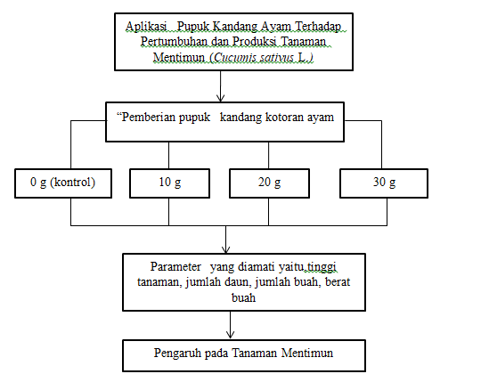

BAB II
TINJAUAN PUSTAKA
  - Tanaman Mentimun
Tanaman mentimun (Cucumis sativus L.) adalah salah satu jenis tanaman semusim yang menjalar atau merambat dan tergolong tanaman dalam jenis sayuran (berumur pendek) seperti halnya terong, labu, tomat, pare dan sebagainya. Panjang tanaman mentimun bisa mencapai 50-250 cm, bercabang dan memiliki sulur yang tumbuh di sisi tangkai daun. Tanaman mentimun ini banyak diminati oleh masyarakat karena memiliki kandungan vitamin yang tinggi. Selain sebagai bahan makanan, tanaman ini juga berkhasiat sebagai obat dan lain sebagainya. (Sunarjono, 2017).
Tanah yang remah, banyak mengandung bahan organik dan drainase yang baik dengan pH 6-7 sangat cocok bagi tanaman mentimun. Tanaman mentimun membutuhkan suhu yang maksimal untuk tumbuh dengan baik, tanaman mentimun membutuhkan suhu tanah antara 50 - 85% dengan rata curah hujan optimal berkisar antara 200 - 400 mm/bulan. Tanaman mentimun rentan terhadap curah hujan yang tinggi karena akan mengakibatkan bunga pada tanaman mentimun mengalami keguguran (Sumpena, 2016).
Menurut (Cahyono 2017), Klasifikasi Tanaman Mentimun Dalam ilmu tumbuhan diklasifikasikan sebagai berikut :
Devisi : Spermatophyta
Sub divisi : Angiospermae
Kelas : Dycotyledonae
Ordo : Cucurbitales
Famili : Cucurbitaceae
Genus : Cucumis
Spesies : Cucumis sativus. L.
    - Morfologi Tanaman Mentimun
Menurut Wijoyo (2016), secara morfologi bagian atau organ-organ penting tanaman mentimun adalah sebagai berikut:
- Batang
Tanaman mentimun termasuk jenis tanaman semusim (annual) yang sifatnya menjalar atau memanjat dengan perantaraan pemegang yang berbentuk pilin (spiral). Batangnya basah, berbulu seperti buku-buku. Tinggi tanaman dapat mencapai 50-250 cm, bercabang dan bersulur yang tumbuh di sisi tangkai daun. Fungsi batang tanaman mentimun selain sebagai tempat tumbuh daun dan organ-organ lainnya, dan untuk jalan pengangkutan zat hara (makanan) dari akar ke daun (Wijoyo, 2016).
- Daun
Daun mentimun terdiri atas helaian daun (lamina), tangkai daun, dan ibu tulang daun. Helaian daun mempunyai bangun dasar bulat atau bangun ginjal, bagian ujung daun runcing berganda pangkal, berlekuk tepi dan bergerigi ganda. Sedangkan helai daun memiliki ukuran cukup lebar, yakni dapat mencapai 20 cm atau lebih dan panjangnya juga dapat mencapai 20 cm atau lebih. Daun berwarna hijau muda hingga hijau gelap. Fungsi daun sebagai tempat asimilasi untuk pembentukan karbohidrat (gula), protein, dan lemak (Wijoyo, 2016).
- Akar
Mentimun memiliki perakaran tunggang dan rambut-rambut akar, tetapi daya tembus relatif dangkal, pada kedalaman sekitar 30―60 cm. Perakaran tanaman ini dapat tumbuh dan berkembang baik pada tanah yang bergembur (sturktur tanah remah) mudah menyerap air, subur, dan kedalaman tanah (solum tanah cukup dalam). tanaman mentimun termasuk peka terhadap kekurangan dan kelebihan air. Tanaman ini membutuhkan banyak air, terutama waktu berbunga, tetapi tidak sampai menggenang (Wijoyo, 2016).
- Bunga
Mentimun (Cucumis sativus L.) diklasifikasikan sebagai tanaman berumah satu, dimana bunga jantan dan betina terdapat dalam satu tanaman. Pada dasarnya tanaman mentimun berbunga sempurna (hermaphrodite), tetapi pada tahap perkembangan salah satu jenis kelaminnya mengalami degenerasi, sehingga tinggal salah satu jenis kelaminnya yang berkembang menjadi bunga secara normal. Bunga mentimun berupa terompet dengan mahkota bunga berwarna putih atau kuning cerah. Bunga jantan dicirikan tidak mempunyai bagian yang membengkak di bawah mahkota bunga. Sedangkan bunga betina mempunyai bakal buah yang membengkak terletak di bawah mahkota bunga dan umumnya baru muncul pada ruas ke-6 setelah bunga jantan, bunga betina mampu berkembang menjadi buah. (Wijoyo, 2016).
- Buah
Buah mentimun letaknya menggantung di ketiak antara daun dan batang. Bentuk buah mentimun serta ukuran bermacam-macam, tetapi umumnya bulat panjang atau bulat pendek. Kulit buah ada yang berbintil-bintil, ada pula yang halus. Warna kulit buah antara hijau keputih-putihan, hijau muda, dan hijau gelap. (Wijoyo, 2016).
- Biji
Biji mentimun berjumlah banyak dengan bentuk lonjong meruncing (pipih) atau putih kekuning-kuningan sampai cokelat. Biji ini dapat digunakan sebagai alat perbanyakan tanaman. (Wijoyo, 2016).
    - Syarat Tumbuh Mentimun
Daerah penanaman yang cocok untuk pertumbuhan tanaman mentimun adalah tanaman ini lebih senang tumbuh di lahan terbuka. Ketinggian lokasi penanaman tanaman mentimun agar dapat tumbuh dengan baik 0-1000 m di atas permukaan air laut. Di ketinggian lebih dari 1000 m dpl (Sumpena, 2016).
- Iklim
Tanaman mentimun membutuhkan suhu yang maksimal untuk tumbuh dengan baik dan produksinya tinggi pada suhu udara berkisar antara 20ºC - 32ºC, dengan suhu udara optimal 27ºC serta penyinaran matahari 12 jam setiap hari. Dengan demikian daerah atau wilayah yang memiliki ketinggian kurang dari 700 m dpl sesuai untuk pembudidayaan tanaman timun (Sumpena, 2016).
Kelembapan relatif udara yang di butuhkan untuk pertumbuhan mentimun ini berkisar antara 50-85%. Sementara curah hujan optimal yang diinginkan tanaman sayur ini antara 200-400 mm/bulan. Curah hujan yang terlalu tinggi tidak baik untuk pertumbuhan tanaman ini, terlebih pada saat mulai berbunga karena curah hujan yang tinggi banyak menggugurkan bunga. Tanaman mentimun rentan terhadap curah hujan yang tinggi. Hal ini mengakibatkan bunga-bunga yang terbentuk akan rontok, sehingga gagal membentuk buah. (Cahyono, 2017).
b. Tanah
Pada dasarnya mentimun dapat tumbuh dan beradaptasi di hampir semua jenis tanah. Keasaman tanah yang sesuai untuk mentimun adalah antara 5,5―6,5. Tanah yang banayak mengandung air, terutama pada waktu berbunga, merupakan jenis tanah yang cocok untuk penanaman mentimun di antaranya alluvial, latosol, dan andosol. Tanaman mentimun dapat tumbuh baik di ketinggian 0―1000 m di atas permukaan air laut (Emma, 2016).
    - Kandungan Gizi Buah Mentimun
Sebagai bahan pangan, buah mentimun mengandung zat-zat gizi yang cukup lengkap, yakni mengandung kalori, protein, lemak, karbohidrat, kalsium, fosfor, zat besi, vitamin A, vitamin B, vitamin C, niasin, karoten, asetilkolin, serat, saponin. Dengan demikian, buah timun sebagai bahan pangat sangat baik untuk menjaga kesehatan tubuh, misalnya untuk kesehatan mata, gigi, tulang, jaringan tubuh, meningkatkan energi, dan untuk mencegah berbagai macam penyakit, beri-beri, sariawan, radang lidah, pellagra, dan lain-lain (Cahyono, 2017). Kandungan zat-zat giji yang terdapat pada buah timun secara terperinci dapat dilihat pada table 1.
Tabel 1. Kandungan Nilai Gizi Dan Kalori Dalam Buah Timun (Cucumis sativus L.) per 100 g
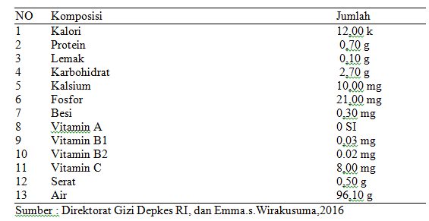
    - Deskripsi Benih Mentimun Varietas Zatavy f1
Mentimun hibrida tipe besar/rujak yang mudah perawatan. Tanaman tahan Gemini virus (ToLCNDV) sangat vigor dan mudah merambat. Warna kulit buah hijau gelap dengan panjang 25cm dan bobot 270 g/buah. Cocok ditanam di dataran rendah dan menengah. Mulai panen 34 HST. Untuk menanam disarankan menggunakan ajir berbentuk paragola atau para-para karena tanaman sangat vigor dan memiliki buah atas yang banyak.
  - Pupuk Organik
Pupuk merupakan kunci dari kesuburan tanah karena berisi satu atau lebih unsur untuk menggantikan unsur yang abis terhisap tanaman. Jadi memupuk berarti menambah unsur hara ke dalam tanah dan tanaman (Lingga & Marsono. 2016).
Noviansyah & Siti (2015) mengemukakan pendapat bahwa “Pupuk organik adalah pupuk yang berasal dari hewan (pupuk kandang) dan tumbuhan hijau (kompos) dan merupakan jenis pupuk organik yang paling baik dikarenakan terjadi perombakan mikroorganisme dalam tanah yang selanjutnya menjadi humus atau bahan organik tanah yang berperan dalam memperbaiki sifat fisik, kimia dan biologis tanah serta lingkungan”.
Khairunisa (2017) menyatakan bahwa: “Tujuan dari pemberian pupuk organik adalah selain untuk menambah kandungan bahan organik dalam tanah, juga akan mempengaruhi kebaikan dari sifat tanah, biologi dan kimiawi tanah, pada waktu penguraian bahan organik oleh mikroorganisme tanah maka dibentuk produk yang berfungsi sebagai pengikat butir-butir tanah atau granulasi butir-butir tanah sehingga tanah menjadi lebih gembur”. Penggunaan pupuk organik juga berdampak pada faktor lingkungan dan ekonomi karena dapat mengurangi efek dari penggunaan pupuk anorganik, meningkatkan aktivitas mikroba dan meningkatkan agregat tanah agar tahan terhadap bahaya erosi (Mayadewi, 2016).
    - Pupuk Kandang Ayam
Pupuk kandang kotoran ayam merupakan salah satu jenis pupuk yang berasal dari hewan yang berbentuk padat maupun cair yang bercampur dengan sisa-sisa makanan, serasah daun dan sebagainya. Kotoran ayam berfungsi sebagai pupuk organik untuk berbagai macam jenis tanaman. Selain itu juga, kotoran ayam dapat memperbaiki sifat fisik, kimiawi dan biologi tanah (Sutedjo, 2016).
Kotoran ayam memiliki peran aktif dalam menopang pembentukan struktur tanah sehingga dapat menekan laju infiltrasi, tingkat permeabilitas dan kapasitas lapang yang tinggi, serta dapat mengahmbat laju run off sehingga sifat fisik tanah dapat dipertahankan (Simatupang, 2016).
Kandungan unsur hara yang dimiliki oleh pupuk kandang dari ayam atau ungas lebih besar daripada jenis ternak lain. Jenis pupuk ini mempunyai kandungan fosfor yang tinggi dibandingkan nitrogen dan kalium. Kandungan pupuk kandang ayam lumayan tinggi, yaitu berkisar 1,5 – 1,7 N, 1,9 P, dan 1,5 K. Penyebabnya adalah kotoran padat pada unggas tercampur dengan kotoran cairnya. Sebelum digunakan pupuk kandang perlu mengalami proses penguraian dengan demikian kualitas pupuk kandang juga turut ditentukan oleh C/N rasio 10,8 (Novizan, 2016).
Menurut sutedjo (2016), beberapa manfaat dari unsur hara yang terdapat dalam pupuk kandang adalah sebagai berikut:
- Nitrogen (N)
Unsur nitrogen diperlukan untuk pertumbuhan dan perkembangbiakan vegetatif tanaman baik daun, batang, akar, berperan penting dalam pembentukan zat hijau daun untuk melakukan proses fotosintesis, pembentukan protein, lemak dan berbagai senyawa organik lainnya, meningkatkan kualitas tanaman penghasil daun-daunan, mengembangbiakan mikroorganisme dalam tanah.

- Fosfor (P)
Unsur fosfor memiliki peranan yang dapat merangsang pertumbuhan akar, khususnya akar benih/tanaman muda, mempercepat serta memperkuat pertumbuhan tanaman muda menjadi tanaman dewasa serta menaikan presentase bunga menjadi buah atau biji, membantu proses asimilasi dan pernapasan sekaligus mempercepat pembentukan bunga dan pemasakan buah, sebagai bahan mentah untuk pembentukan berbagai protein.
- Kalium (K)
Unsur kalium berfungsi dalam membantu pembentukan protein dan karbohidrat, mempercepat tumbuh tanaman, meningkatkan daya tahan tanaman terhadap kekeringan dan penyakit.
    - Pembuatan Pupuk Kandang Ayam
Yang disediakan dalam pembuatan pupuk kandang ayam yaitu :
- Kotoran ayam 200 kg
- Dedak sebanyak 30 kg
- Jagung yang sudah digiling sebanyak 70 kg
- Cargil dan klk sebanyak 50 kg
- Air sebanyak 70 L
- Sekam padi sebanyak 200 kg
Cara pembuatannya yaitu:
Campurkan terlebih dahulu kotoran ayam, sekam padi, dedak, jagung yang sudah digiling, cargil, dan klk. Kemudian siram dengan air ke atas permukaan campuran kotoran ayam dan bahan lainnya, kemudian adonan diaduk-aduk sampai bahan tercampur semuanya. Tutup adonan menggunakan plastik, terpal, atau karung goni. Setelah 30 hari pupuk kandang ayam sudah bisa digunakan.
  - Hipotesis
Berdasarkan rumusan masalah maka hipotesis yang mendasari peneltian ini adalah :
- Pemberian pupuk kandang ayam memberikan pengaruh terhadap pertumbuhan dan produksi tanaman mentimun (Cucumis sativus L.).
- Terdapat berbagai dosis pupuk kandang ayam yang memberikan pengaruh terbaik terhadap pertumbuhan dan produksi tanaman mentimun (Cucumis sativus L.).

BAB III
METODE PENELITIAN
3.1. Waktu dan Tempat Penelitian
Penelitian ini telah di laksanakan dari bulan Oktober Tahun 2019 sampai bulan Januari 2020 di lahan penelitian Kampus Ichsan Gorontalo.
3.2. Alat dan bahan
Alat yang digunakan dalam penelitian yaitu: cangkul, parang, patok kayu, sekop, tali rapia, kamera, alat tulis, meter, karung, kertas label, gayung, ember, argo, timbangan analitik. Bahan yang digunakan yaitu benih mentimun varietas zatavy f1, pupuk organik (kandang ayam), sekam padi.
3.3. Metode Penelitian
Penelitian ini dilaksanakan dalam bentuk percobaan eksperimen dengan menggunakan Rancangan Acak Kelompok (RAK) yang terdiri dari 4 macam dosis perlakuan pupuk kandang ayam. Dosis pupuk yang digunakan untuk penelitian yaitu :
P0 = Tanpa Perlakuan Pupuk
P1 = Pupuk Kandang Ayam 10 g/tanaman
P2 = Pupuk Kandang Ayam 20 g/tanaman
P3 = Pupuk Kandang Ayam 30 g/tanaman
Keempat taraf perlakuan dosis pupuk kandang ayam tersebut diulang sebanyak 3 kali setiap dosis, tanaman sampel 5 sehingga terdapat 4 x 3 x 5 = 60.
3.4. Parameter Yang di Amati
- Tinggi tanaman
Pengukuran tinggi tanaman diukur dari pangkal batang sampai titik tumbuh menggunakan meteran dengan satuan (cm). tanaman yang diamati sebanyak 60 tanaman sampel, yang diukur pada saat 2 mst sampai 10 mst.
- Jumlah daun
Jumlah daun yang diamati yaitu daun yang sudah terbuka secara sempurna. Daun dihitung pada saat tanaman berumur 2 minggu setelah ditanam
- Jumlah buah
Jumlah buah pada setip bedeng dihitung pertanaman pada umur 49 HST
- Berat buah
Pengamatan berat buah dilakukan dengan cara menimbang bobot buah yang dihasilkan masing-masing sampel tanaman, dengan menggunakan timbangan analitik.
- Panjang Buah
Pengukuran dilakukan pada saat buah tiap perlakuan dan ulangan telah di panen dengan tata cara pengukuran yakni dimulai dari pangkal buah hingga ujung buah.
3.5. Pelaksanaan Penelitian
- Persiapan Media Semai
media semai yang digunakan berupa gelas aqua yang sudah di beri lubang di setiap sudutnya sebanyak dengan jumlah sesuai dengan banyaknya perlakuan dan ulangan. Media semai tersebut selanjutnya disi dengan tanah yang kemudian di campur dengan arang sekam padi, dan pupuk kandang kotoran ayam dengan perbandingan 1:1.
- Persemaian
Benih mentimun varietas zatavy f1 ditanam ditempat penyemaian yaitu gelas aqua. Perawatan pada benih tanaman mentimun dilakukan sampai bibit berumur 3 minggu. Bibit tanaman mentimun dapat dipindahkan ke bedengan setelah memiliki 2-3 helai daun.
- Persiapan Lahan
- Pengolahan Tanah
Pengolahan tanah yang meliputi kegiatan pencangkulan lahan sedalam 20-25cm, lebar lahan 7 m dan panjang lahan 8 m. Tanah diolah menggunakan cangkul untuk membongkar lapisan permukaan tanah (top soil). Setelah dicangkul, tanah tersebut digemburkan dan di ratakan.
- Pembuatan bedengan
Bedengan dibuat dengan menggunakan cangkul dengan ukuran panjang 50 cm dan lebar 80 m, dan parit antara bedengan 30 cm, selanjutnya tanah pada bedengan diberi pupuk kandang ayam. Dengan cara pupuk kandang ayam ditaburkan secara merata pada bedengan, lalu tanah dicangkul kembali agar pupuk kandang bercampur dengan tanah. Jumlah bedengan dalam penelitian ini adalah 12 bedengan dengan jumlah perlakuan 4 dan setiap perlakuan diulang sebanyak 3 kali.
- Pemberian Label
Dilakukan pada saat sebelum benih tanaman dipindahkan ke dalam masing-masing bedengan guna untuk membedakan perlakuan pada setiap tanaman.
- Penanaman
- Membuat lubang tanaman sedalam 20 cm, sementara jarak tanam adalah 50 cm x 60 cm.
- Memasukan benih ke dalam lubang sebanyak 1 benih yang sudah mempunyai 2-3 helai daun.
- Pemupukan
Pemupukan harus dilakukan sejak tanaman mulai dipindah dari media semai ke media tanam, sampai dengan tanaman memasuki masa panen.
- Pemeliharaan
- Penyiraman pada tanaman mentimun di lakukan sebanyak 2 kali setiap hari, pada pagi dan sore hari. Penyiraman hendaknya memperhatikan cuaca dan kapasitas lapang agar kebutuhan air cukup untuk pertumbuhan tanaman.
- Penyiangan dilakukan bila bedengan ditumbuhi rumput. Rumput-rumput yang tumbuh harus dicabuti agar tidak mengganggu pertumbuhan tanaman dan tak lupa pula tanah digemburkan.

- Panen
Tanaman timun pada umur 20 – 25 hari setelah pindah tanam sudah berbunga, dan 7 – 10 hari setelah bunga mekar, buah timun sudah dapat dipetik. Untuk pemanenan varietas zatavy f1 pada umur 32-35 hari setelah tanam.
3.6. Analisis Data
Untuk mengetahui pengaruh pupuk kandang ayam terhadap pertumbuhan dan produksi tanaman mentimun (Cucumis sativus L.), data hasil pengamatan dalam penelitian ini dianalisis menggunakan analisis sidik ragam dengan Rancangan Acak Kelompok (RAK). Menurut La Daha (2011), rumus model umum Rancangan Acak Kelompok (RAK) secara matematis dirumuskan sebagai berikut:
Уⅈⅉ = µⅈⅉ + Kⅈⅉ + Tⅈⅉ + Eⅈⅉ
Dimana :
Уⅈⅉ = nilai pengamatan untuk perlakuan ke ⅈ pada ulangan ke ⅉ
µⅈⅉ = rata-rata atau nilai harapan
Kⅈⅉ = pengaruh kelompok
Tⅈⅉ = pengaruh perlakuan ke ⅈ pada ulangan ke ⅉ
Eⅈⅉ = Pengaruh acak pada dosis pupuk kandang ayam ke ⅈ dan kelompok ke ⅉ
Jika ada pengaruh nyata, maka akan dilakukan uji Beda Nyata Jujur (BNJ) taraf 5%

BAB IV
HASIL DAN PEMBAHASAN
  - Tinggi tanaman
Berdasarkan hasil analisis data diperoleh hasil bahwa dengan perlakuan kotoran ayam sebagai pupuk berpengaruh nyata pada pertumbuhan tinggi tanaman 2MST, 4MST, 6MST, 8MST, 10MST. Hal ini dapat dilihat pada Tabel 2.
Tabel 2. Pengaruh pemberian dosis pupuk kandang ayam terhadap tinggi tanaman mentimun
Perlakuan | Rata-rata tinggi tanaman (cm)
Perlakuan | 2MST | 4MST | 6MST | 8MST | 10MST
P0 | 20,47 a | 29,20 a | 44,67 a | 55,67 a | 76,93 a
P1 | 24,33 b | 43,53 b | 67,47 bc | 72,87 b | 86,80 ab
P2 | 25,93 bc | 49,00 bc | 76,13 c | 84,33 c | 96,27 bc
P3 | 28,47 c | 57,13 c | 83,93cd | 102,60 d | 121,73 c
BNJ 5% | 3,72 | 12,88 | 13,57 | 9,70 | 13,91
Keterangan: Angka angka yang di ikuti huruf yang berbeda pada kolom yang sama berarti berbeda nyata bada taraf uji BNJ 5%: P0 = tanpa perlakuan (kontol), P1 = pemberian pupuk kandang ayam 10 g/tanaman, P2 = pemberian pupuk kandang ayam 20 g/tanaman, P3 = pemberian pupuk kandang ayam 30 g/tanaman
Tabel 2. menunjukkan data hasil pengamatan tinggi tanaman umur 2-10 MST, pemberian pupuk kandang ayam berpengaruh nyata terhadap tinggi tanaman mentimun. Tabel 2 menyatakan bahwa pada umur 10 MST, perlakuan P3 dengan takaran (30 g) adalah perlakuan yang memberikan tanaman yang tertinggi yaitu 121,73 cm. Meskipun berbeda nyata dengan perlakuan P2 (20 g), sedangkan perlakuan P0 (0 g) ialah perlakuan yang menunjukkan tinggi tanaman terendah meskipun berbeda nyata dengan perlakuan P1 (10 g)

Gambar 2. Diagram Pertumbuhan Tinggi Tanaman Mentimun.
Berdasarkan hasil analisis perlakuan pupuk organik kandang kotoran ayam hasil terbaik terdapat pada perlakuan P3 (30 g) dilanjutkan dengan P2 (20 g) dan P1 (10 g), yang terendah pada perlakuan P0 tanpa perlakuan (air). Setiap pupuk kandang ayam yang diaplikasikan memiliki dosis yang berbeda-beda akan menghasilkan pertumbuhan tinggi tanaman mentimun berbeda. Hasil yang terbaik pada parameter ini yaitu P3.
Tabel 2 merupakan uji lanjut BNJ tinggi tanaman mentimun pada 10 MST terlihat perbedaan nyata pada pemberian pupuk kandang kotoran ayam. Dari pemberian pupuk kandang kotoran ayam tanaman yang paling tinggi pada perlakuan pupuk 30 g dengan tinggi 121,73 cm. Hal ini diduga karena pupuk kandang kotoran ayam memiliki kandungan unsur hara yang lebih besar sehingga dapat merangsang pertumbuhan tinggi tanaman mentimun (Alamtani, 2016). Gambar 2 dapat di lihat pada umur 2 MST dan 4 MST menunjukkan bahwa tidak terjadi interaksi pada perlakuan pupuk kandang ayam, dan pada umur 6 MST sampai 10 MST pemberian pupuk kandang ayam memberikan pengaruh terhadap tinggi tanaman mentimun. Terjadi pertambahan tinggi mentimun dipicu oleh nutrisi yang terkandung dalam pupuk organik kandang kotoran ayam karena mengandung unsur nitrogen sebesar 1.5%, P sebesar 1,9% dan K sebesar 1,5%. Seperti hasil penelitian dari jurnal sanchez bahwa terjadinya kenaikan pada tinggi tanaman yaitu perlakuan dengan pemberian pupuk organik kandang kotoran ayam yang memiliki kandungan yang di butuhkan seperti N, P, K yang sangat dibutuhkan oleh tanaman.
Dari hasil pengamatan tinggi tanaman mentimun dari 4 perlakuan, perlakuan P3 menunjukkan pertumbuhan yang terbaik dibandingkan dengan perlakuan lainnya. Pada perlakuan P0 pertumbuhannya tidak maksimal dan cenderung kerdil disebabkan karena hal tersebut kekurangan unsur hara yang dibutuhkan. Suatu tanaman yang apabila kekurangan unsur N dan K maka yang terjadi tanaman tersebut akan mengalami penurunan produksi tanaman yang membuat tanaman menjadi kerdil.
  - Jumlah daun
Dari hasil uji bnj 5 % hasil pengamatan jumlah daun berdasarkan analisis sidik ragam menunjukkan bahwa pemberian pupuk kandang ayam berpengaruh nyata pada pertumbuhan jumlah daun pada tanaman mentimun pada umur 4MST, 6MST, 8 MST, 10MST hal ini dapat dilihat pada tabel 3.

Tabel 3. Pengaruh pemberian dosis pupuk kandang ayam terhadap jumlah daun tanaman mentimun
Perlakuan | Rata-rata jumlah daun (helai)
Perlakuan | 2MST | 4MST | 6MST | 8MST | 10MST
P0 | 3,73 a | 6,00 a | 7,80 a | 15,13 a | 35,33 a
P1 | 4,40 ab | 9,20 b | 14,53 ab | 15,73 ab | 39,27 b
P2 | 4,73 abc | 9,93 b | 16,33 bc | 20,40abc | 50,27 c
P3 | 5,27 c | 10,67 bc | 17,27 bcd | 27,07 d | 53,07 cd
BNJ 5% | 1,27 | 1,37 | 7,30 | 6,66 | 3,57
Keterangan: Angka angka yang di ikuti huruf yang berbeda pada kolom yang sama berarti berbeda nyata bada taraf uji BNJ 5% : P0 = tanpa perlakuan (kontrol), P1 = pemberian pupuk kandang ayam 10 g/tanaman, P2 = pemberian pupuk kandang ayam 20 g/tanaman, P3 = pemberian pupuk kandang ayam 30 g/tanaman
Tabel 3. menunjukkan data hasil pengamatan tinggi tanaman umur 2-10 MST, pemberian pupuk kotoran ayam berpengaruh nyata terhadap jummlah daun tanaman mentimun. Tabel 3 menyatakan bahwa pada umur 10 MST perlakuan P3 (30 g) adalah perlakuan yang memberikan jumlah daun terbanyak meskipun berbeda nyata dengan perlakuan P2 (20 g). Sedangkan perlakuan P0 (kontrol) merupakan perlakuan yang menunjukkan jumlah daun paling sedikit meskipun berbeda nyata dengan perlakuan P1 (10 g).

Gambar 3. Diagram Pertumbuhan Jumlah Daun Tanaman Mentimun.
Hasil uji penelitian pada umur 2, 4, 6, 8, dan 10 MST menunjukkan bahwa semua perlakuan antara P0 (kontrol), P1 (10g), P2 (20g), dan P3 (30g) saling berbeda nyata. Berdasarkan penelitian menunjukkan bahwa pemberian pupuk kandang kotoran ayam pada tanaman mentimun memberikan pengaruh nyata terhadap jumlah daun tanaman mentimun hal ini dapat dilihat pada tabel 3, disitu terlihat bahwa pada umur 6 MST jumlah helai daun sudah mulai meningkat hingga sampai umur 10 MST. Dan dilihat pada gambar 3 diagram rata-rata jumlah daun tampak menunjukkan kenaikan tiap minggu. Jumlah daun terendah yaitu pada perlakuan P0 (Air). Perbedaan pemberian dosis mengakibatkan terjadinya perbedaan jumlah daun. Jumlah daun terbanyak pada minggu ke sepuluh yaitu pada perlakuan pupuk organik kotoran ayam P3 (30 g) 53,07 helai. Daun pada P3 terlihat berwarna hijau dan nampak segar, dibandingkan perlakuan pupuk kandang kotoran ayam beberapa daun relatif berwarna hijau kekuningan. Hal ini diduga karena kekurangan unsur N pada pupuk kandang kotorannya. Pertumbuhan tanaman yang memiliki ciri-ciri seperti pertumbuhan lambat, lemah, kerdil, dan produksi tanaman tersebut menurun menandakan bahwa tanaman kekurangan unsur N.
Pada saat penelitian khususnya pengamatan jumlah daun ini beberapa tanaman memang daunnya cepat menguning lalu layu dan kering, sehingga mempengaruhi dalam menghitung pada parameter jumlah daun. Kekurangan nutrisi N merupakan salah satu penyebabnya. Fungsi dari unsur N untuk sintesis asam amino dalam pembentukan protein, meningkatkan pertumbuhan tanaman, memproduksi klorofil, meningkatkan kadar protein, dan mempercepat tumbuh daun (Munir, 2017).
  - Jumlah Buah
Berdasarkan hasil analisis sidik ragam dengan perlakuan pupuk kandang ayam menunjukkan hasil panen dari hasil uji bnj 5 % hasil pengamatan jumlah buah menunjukkan bahwa pemberian pupuk kandang ayam berpengaruh nyata pada pertumbuhan jumlah buah pada tanaman mentimun buah terbanyak lebih dominan pada perlakuan P3 dengan dosis pupuk 30 g disajikan dalam Tabel 4.
Tabel 4. Pengaruh pemberian dosis pupuk kandang ayam terhadap jumlah buah tanaman mentimun
Perlakuan | Jumlah Buah
P0 | 2,93 a
P1 | 3,33 ab
P2 | 3,73 abc
P3 | 8,67 d
BNJ 5% | 2,79
Keterangan: Angka angka yang di ikuti huruf yang berbeda pada kolom yang sama berarti berbeda nyata bada taraf uji BNJ 5% : P0 = tanpa perlakuan (kontol), P1 = pemberian pupuk kandang ayam 10 g/tanaman, P2 = pemberian pupuk kandang ayam 20 g/tanaman, P3 = pemberian pupuk kandang ayam 30 g/tanaman
Tabel 4. Menunjukkan bahwa jumlah buah terbanyak terdapat pada perlakuan P3 dengan dosis pupuk 30 g, dengan jumlah buah yang terbanyak yaitu 8,67, meskipun berbeda nyata dengan perlakuan P2 (20g), sedangkan jumlah buah paling sedikit pada perlakuan P0 (tanpa perlakuan) sekalipun berbeda nyata dengan perlakuan P1 (10 g).

Gambar 4. Diagram Jumlah Buah Tanaman Mentimun
Hasil uji penelitian pada tabel 4 menunjukkan bahwa semua perlakuan antara P0 (Kontrol), P1 (10g), P2 (20g), dan P3 (30g) saling berbeda nyata. Perlakuan dosis P3 (30g) mampu menghasilkan jumlah buah terbanyak dengan rata-rata sebesar 8,67 buah, hal ini dapat dilihat pada gambar 4 jumlah buah yang terbentuk pada perlakuan P3 lebih dari 10 buah mentimun bahkan pada perlakuan P0 hanya lebih dari 2 buah mentimun. Pada pengamatan terlihat bahwa pada perlakuan P0 tanaman mengalami pembungaan tetapi hanya sedikit yang menghasilkan buah dibandingkan dengan perlakuan P3 tanaman mengalami pembungaan tetapi menghasilkan jumlah buah yang banyak. Pupuk kandang kotoran ayam sebagai pupuk organik dapat meningkatkan unsur N, P, K, dimana dapat meningkatkan karbohidrat pada proses fotosintesis, karena unsur N untuk membentuk klorofil berfungsi untuk menyerap cahaya matahari, terutama unsur fosfor (P) yang berfungsi untuk membantu merangsang pembentukan buah tanaman mentimun, sehingga berpengaruh terhadap masa generatif terutama dalam masa pembentukan buah yang nantinya juga berpengaruh terhadap jumlah buah tanaman mentimun. Menurut Fatahilla,(2016), unsur hara N, P, dan K dalam jumlah besar akan menyebapkan pembentukan sel secara tepat.
  - Berat Buah
Tabel 5. Pengaruh pemberian dosis pupuk kandang ayam terhadap berat buah tanaman mentimun
Perlakuan | Berat buah
P0 | 22,60 a
P1 | 27,93 ab
P2 | 38,07 c
P3 | 47,60 d
BNJ 5% | 7,79
Keterangan: Angka angka yang di ikuti huruf yang berbeda pada kolom yang sama berarti berbeda nyata bada taraf uji BNJ 5% : P0 = tanpa perlakuan (control), P1 = pemberian pupuk kandang ayam 10 g/tanaman, P2 = pemberian pupuk kandang ayam 20 g/tanaman, P3 = pemberian pupuk kandang ayam 30 g/tanaman
Tabel 5. Menunjukkan bahwa pemberian pupuk kandang ayam yang baik pengaruhnya pada perlakuan P3 dosis 30 g, dengan rata-rata berat buah mencapai bobot 47,60 kg meskipun berbeda nyata dengan perlakuan P2 (20g), sedangkan buah yang terendah beratnya pada perlakuan P0 (tanpa perlakuan) meskipun berbeda nyata dengan perlakuan P1 (10 g).

Gambar 5. Diagram Berat Buah Tanaman Mentimun
Dari hasil uji BNJ 5 % pada tabel 5 diketahui bahwa masing-masing perlakuan pupuk kandang kotoran ayam mempunyai rata-rata berat buah tertinggi dan pengaruh yang berbeda nyata. Perlakuan P3 (30 g) menunjukkan berat buah yang tertinggi dibandingkan dengan perlakuan yang lain. Dapat dilihat pada gambar 5 berat buah yang terendah ada pada perlakuan P0 dibandingkan dengan perlakuan P3 buah mentimun memiliki bobot berat yang tertinggi. Hal ini diduga pemberian pupuk kandang ayam mampu memberikan ketersediaan unsur hara terhadap tanaman sehingga berat buah mentimun semakin meningkat, perlakuan pupuk kandag kotoran ayam mempunyai pengaruh terbaik disebabkan banyaknya kadar kalium.
Kalium berfungsi membantu pembentukan protein dan karbohidrat, serta kalium berperan dalam memperkuat tubuh tanaman agar daun, bunga, dan buah tidak mudah gugur. Tanaman yang kekurangan kalium menyebabkan buah tumbuh tidak sempurna, kecil, mutunya jelek, hasilnya rendah dan tidak tahan panas. Perkembangan buah ternyata berhubungan dengan nitrogen dan kalium, pada satu sisi nitrogen berfungsi sebagai pemasok utama untuk pertumbuhan vegetatif dan generatif serta pembentukan enzim dan hormon, sedang pada sisi lain kalium berfungsi mengaktifkan enzim-enzim yang berperan dalam metabolisme (Fatahilla, 2016).

  - Panjang buah
Hasil analisis sidik ragam memperlihatkan panjang buah mentimun dengan penggunaan pupuk kotoran ayam yang terpanjang pada perlakuan P3.
Tabel 6. Pengaruh pemberian dosis pupuk kandang ayam terhadap panjang
Buah tanaman mentimun
Perlakuan | Panjang buah
P0 | 21,47 a
P1 | 22,80 ab
P2 | 23,80 c
P3 | 25,53 c
BNJ 5% | 2,49
Keterangan: Angka angka yang di ikuti huruf yang berbeda pada kolom yang sama berarti berbeda nyata bada taraf uji BNJ 5% : P0 = tanpa perlakuan (kontorl), P1 = pemberian pupuk kandang ayam 10 g/tanaman, P2 = pemberian pupuk kandang ayam 20 g/tanaman, P3 = pemberian pupuk kandang ayam 30 g/tanaman
Tabel 6. Menunjukkan pengukuran buah terpanjang terdapat pada perlakuan P3 dengan dosis pupuk 30 g dengan panjang buah yaitu 25,53 cm meskipun berbeda nyata dengan perlakuan P2 (20 g), dan panjang buah yang terendah berada pada perlakuan P0 (kontrol) meskipun berbeda nyata dengan perlakuan P1 (10 g).

Gambar 6. Diagram Panjang Buah Tanaman Mentimun
Panjang buah merupakan parameter hasil akhir dari pertumbuhan tanaman mentimun. Panjang buah ini diukur setelah dilakukan proses pemanenan. Dari hasil uji BNJ 5 % pada tabel 6 diketahui bahwa masing-masing perlakuan pupuk kandang kotoran ayam mempunyai rata-rata panjang buah tertinggi dan pengaruh yang berbeda nyata. Dilihat pada gambar 6 pengukuran buah mentimun terbaik yang di capai adalah pemberian pupuk kandang kotoran ayam pada perlakuan P3 (30 g) yaitu 25,53 cm. Hal ini diduga pupuk kandang kotoran ayam memiliki kandungan N 1,5 %, P 1,9 %, dan K 1,5 % mampu memberikan ketersediaan unsur hara terhadap tanaman sehingga panjang buah tanaman mentimun mampu tumbuh dengan baik. Pupuk kandang kotoran ayam sebagai pupuk organik dapat meningkatkan unsur N, P, K, dimana dapat meningkatkan karbohidrat pada proses fotosintesis, karena unsur N sebagai pembentuk zat hijau daun berfungsi dalam penyerapan sinar matahari, terutama unsur fosfor (P) yang berfungsi untuk membantu merangsang pembentukan buah tanaman mentimun, sehingga berpengaruh terhadap masa generatif terutama dalam masa pembentukan buah yang nantinya juga berpengaruh terhadap panjang buah tanaman mentimun (Indranada 2016).
BAB V
PENUTUP
  - Kesimpulan
Berdasarkan hasil pengamatan yang telah dilakukan dapat ditarik kesimpulan sebagai berikut :
- Terdapat pengaruh nyata pada pengamatan tinggi tanaman, jumlah daun, berat buah, panjang buah, dan jumlah buah pada aplikasi kotoran ayam dengan perlakuan dosis yang berbeda.
- Perlakuan P3 dengan dosis 30g dengan rata-rata tinggi tanaman 121,73 cm, jumlah daun 53 helai dan berat buah 47,60 kg merupakan perlakuan terbaik terhadap pertumbuhan dan hasil tanaman mentimun (Cucumis sativus L).
  - Saran
Untuk mendapatakan hasil pertumbuhan tanaman mentimun yang lebih baik maka perlunya menaikan dosis pupuk kandang ayam dengan sebanyak 30g. Selain itu penulis menyarankan melakukan penelitian lanjutan serta uji laboratorium terkait dosis dan pupuk yang akan digunakan.
DAFTAR PUSTAKA

Alamtani. 2016. Pupuk Kandang. ( http:alamtani.com/pupuk kandang.html diakses 8 April 2020).
Bayu. 2016. Kandungan pupuk pada kotoran hewan. Jilid I Jakarta: Penebar Swadaya
Cahyono, B. 2017. Timun. Semarang. CV. Aneka Ilmu, Anggota IKAPI
Emma S. Wirakusumah. 2016. Buah dan Sayur untuk Terapi. Jilid II Jakarta: Penebar Swadaya.
Fatahilla F, 2016. Pengaruh berbagai macam pupuk kandang dan takaran Hara N, P dan K terhadap Pertumbuhan dan hasil tanaman mentimun (Cucumis sativus L)
Indranada. 2016. Pengolahan Kesuburan Tanah. Penerbitan bina aksara. Jakarta.
Khairunisa. 2017. Pengaruh Pemberian Pupuk Organik, dan Kombinasinya Terhadap Pertumbuhan dan Hasil Tanaman Mentimun (Cucumis sativus L.). Skripsi. Malang : Univ. Islam Negeri Maulana Malik Ibrahim.
La Daha. 2011. Rancangan Percobaan, Masagena Press. Makassar.
Lingga, P. dan Marsono. 2016. Petunjuk dan Penggunaan Pupuk. Jilid II Jakarta: Penebar Swadaya
Mayadewi, N.N.A. (2015). Pengaruh Jenis Pupuk Kandang Dan Jarak Tanam Terhadap Pertumbuhan Gulma Dan Hasil Jagung Manis. (http://ejournal.unud.ac.id/abstrak/judul%203(4).pdf. Diakses tanggal 1 Oktober 2019)
Munir. R dan Arifin Y, 2017. “Pertumbuhan Dan Hasil Mentimun Akibat Pemberian Pupuk Kandang Ayam”
Noviansyah, Bayu & Siti Chalimah. 2015. Aplikasi Pupuk Organik dari Campuran Limbah Cangkng Telur dan Vestin Dengan Penambahan Rendaman Kulit Bawang Merah Terhadap Pertumbuhan Cabai Merah Keriting (Capsicum annum L) var. longun.
Novizan. 2016. Petunjuk Pemupukan yang Efektif. Angro Media Pustaka. Jakarta.
Samekto, Riyo. 2016. Pupuk kandang. Edisi Kedua. Yogyakarta : PT. Intan Sejati,h. 3-36
Sutedjo, M.M. 2010. Pupuk dan Cara Pemupukan. Rineka Cipta. Jakarta.
Simatupang, P. 2016. Pengaruh Pupuk Kandang dan Penutup Tanah Terhadap Erosi Pada Tanah Ultisol Kebun Tambunan ADAS Wampu. Langkat. Jurnal Ilmu Pertanian Kultura 40 (2):89-92
Sumpena, U. (2016). Budidaya Mentimun Intensif, dengan Mulsa, secara Tumpang Gilir. Lembang: Penerbit Swadaya.
Sunarjono, H. 2016. Bertanam 30 Jenis Sayuran. Jilid II Jakarta. Penebar Swadaya.
Subroto. 2016. Kesuburan dan Pemupukan Tanah Pertanian. Bandung: Pustaka Buana.
Wijoyo, P. 2016. Budidaya Mentimun Yang Lebih Menguntungkan.Jakarta selatan. Pustaka Agro Indonesia

LAMPIRAN 1
LAYOUT BEDENGAN
Lebar lahan 7 m
P. bedengan 50 cm
Lebar bedengan 80 cm
Jarak antar tanaman 60 cm
Jarak antar barisan 70 cm

P. lahan
8 cm

Lebar parit bedengan 30 cm

LAMPIRAN 2
Analisis Data Tinggi Tanaman
  - Rata-rata Tinggi Tanaman (cm) 2 MST
- Rata-rata tinggi tanaman 2 minggu setelah tanam
Tinggi tanaman
Perlakuan | Ulangan |  |  | Jumlah | Rata-Rata
 | I | II | III | Jumlah | Rata-Rata
PO | 23,40 | 19,00 | 19,00 | 61,40 | 20,467
P1 | 30,60 | 22,40 | 20,00 | 73,00 | 24,333
P2 | 30,80 | 24,00 | 23,00 | 77,80 | 25,933
P3 | 32,80 | 26,20 | 26,40 | 85,40 | 28,467
Jumlah | 117,60 | 91,60 | 88,40 | 297,60 | 99,200

- Hasil analisis sidik ragam 2 Minggu Setelah Tanam
SK | DB | JK | KT | Fhit | Ftabel 5%
Perlakuan | 3 | 101,1733 | 33,7244 | 18,97 | 4,50
Blok | 2 | 128,24 | 64,12 | 36,0675
Galat | 6 | 10,67 | 1,77778
Total | 11 | 240,08

- Rata-rata tinggi tanaman 4 minggu setelah tanam
Tinggi Tanaman
Perlakuan | Ulangan |  |  | Jumlah | Rata-Rata
 | I | II | III | Jumlah | Rata-Rata
PO | 33,60 | 23,40 | 30,60 | 87,60 | 29,200
P1 | 52,20 | 39,80 | 38,60 | 130,60 | 43,533
P2 | 55,80 | 50,80 | 40,40 | 147,00 | 49,000
P3 | 60,40 | 59,80 | 51,20 | 171,40 | 57,133
Jumlah | 202,00 | 173,80 | 160,80 | 536,60 | 178,867

- Hasil analisis sidik ragam 4 minggu setelah tanam
SK | DB | JK | KT | Fhit | Ftabel 5%
Perlakuan | 3 | 1215,05 | 405,017 | 19,4688 | 4,50
Blok | 2 | 255,74 | 127,87 | 6,14661
Galat | 6 | 124,82 | 20,80
Total | 11 | 1595,61

- Rata-rata tinggi tanaman 6 minggu setelah tanam
Tinggi Tanaman
Perlakuan | Ulangan |  |  | Jumlah | Rata-Rata
 | I | II | III | Jumlah | Rata-Rata
P0 | 45,20 | 44,60 | 44,20 | 134,00 | 44,667
P1 | 75,40 | 73,00 | 54,00 | 202,40 | 67,467
P2 | 82,20 | 79,80 | 66,40 | 228,40 | 76,133
P3 | 87,40 | 87,00 | 77,40 | 251,80 | 83,933
Jumlah | 290,20 | 284,40 | 242,00 | 816,60 | 272,200

- Hasil analisis sidik ragam 6 minggu setelah tanam
SK | DB | JK | KT | Fhit | Ftabel 5%
Perlakuan | 3 | 2594,223 | 864,741 | 37,5195 | 4,50
Blok | 2 | 346,22 | 173,11 | 7,51092
Galat | 6 | 138,2867 | 23,05
Total | 11 | 3078,73

- Rata-rata tinggi tanaman 8 minggu setelah tanam
Tinggi Tanaman
Perlakuan | Ulangan |  |  | Jumlah | Rata-Rata
 | I | II | III | Jumlah | Rata-Rata
PO | 57,40 | 55,80 | 53,80 | 167,00 | 55,667
P1 | 77,20 | 76,80 | 64,60 | 218,60 | 72,867
P2 | 92,20 | 84,00 | 76,80 | 253,00 | 84,333
P3 | 108,20 | 100,40 | 99,20 | 307,80 | 102,600
Jumlah | 335,00 | 317,00 | 294,40 | 946,40 | 315,467

- Hasil analisis sidik ragam 8 minggu setelah tanam
SK | DB | JK | KT | Fhit | Ftabel 5%
Perlakuan | 3 | 3483,24 | 1161,08 | 98,36882 | 4,50 n
Blok | 2 | 206,6467 | 103,323333 | 8,753742
Galat | 6 | 70,82 | 11,80
Total | 11 | 3760,71

- Rata-rata tinggi tanaman 10 minggu setelah tanam
Tinggi Tanaman
Perlakuan | Ulangan |  |  | Jumlah | Rata-Rata
 | I | II | III | Jumlah | Rata-Rata
PO | 80,00 | 77,20 | 73,60 | 230,80 | 76,933
P1 | 90,40 | 87,00 | 83,00 | 260,40 | 86,800
P2 | 99,60 | 96,00 | 93,20 | 288,80 | 96,267
P3 | 136,40 | 116,60 | 112,20 | 365,20 | 121,733
Jumlah | 406,40 | 376,80 | 362,00 | 1145,20 | 381,733

- Hasil analisis sidik ragam 10 minggu setelah tanam
SK | DB | JK | KT | Fhit | Ftabel 5%
Perlakuan | 3 | 3327,507 | 1109,1689 | 45,766184 | 4,50
Blok | 2 | 255,5467 | 127,77333 | 5,2721438
Galat | 6 | 145,41 | 24,24
Total | 11 | 3728,47

LAMPIRAN 3
Analisis Data Jumlah Daun
2.1 Jumlah daun
- Rata-rata jumlah daun 2 MST
Jumlah Daun
Perlakuan | Ulangan |  |  | Jumlah | Rata-Rata
 | I | II | III | Jumlah | Rata-Rata
PO | 3,60 | 3,60 | 4,00 | 11,20 | 3,733
P1 | 4,80 | 4,40 | 4,00 | 13,20 | 4,400
P2 | 4,80 | 5,20 | 4,20 | 14,20 | 4,733
P3 | 6,00 | 5,40 | 4,40 | 15,80 | 5,267
Jumlah | 19,20 | 18,60 | 16,60 | 54,40 | 18,133

- Hasil analisis sidik ragam jumlah daun 2 MST
SK | DB | JK | KT | Fhit | Ftabel 5%
Perlakuan | 3 | 3,7067 | 1,23556 | 5,64467 | 4,50
Blok | 2 | 0,9267 | 0,46333 | 2,116751
Galat | 6 | 1,3133 | 0,21889
Total | 11 | 5,9467

- Rata-rata jumlah daun 4 MST
Jumlah Daun
Perlakuan | Ulangan |  |  | Jumlah | Rata-Rata
 | I | II | III | Jumlah | Rata-Rata
PO | 7,80 | 5,20 | 5,00 | 18,00 | 6,000
P1 | 10,80 | 8,80 | 8,00 | 27,60 | 9,200
P2 | 11,00 | 10,20 | 8,60 | 29,80 | 9,933
P3 | 11,60 | 11,00 | 9,40 | 32,00 | 10,667
Jumlah | 41,20 | 35,20 | 31,00 | 107,40 | 35,800

- Hasil analisis sidik ragam jumlah daun 4 MST
SK | DB | JK | KT | Fhit | Ftabel 5%
Perlakuan | 3 | 38,04 | 12,6789 | 51,6335 | 4,50
Blok | 2 | 13,14 | 6,57 | 26,7557
Galat | 6 | 1,47 | 0,24556
Total | 11 | 52,65

- Rata-rata jumlah daun 6 MST
Jumlah Daun
Perlakuan | Ulangan |  |  | Jumlah | Rata-Rata
 | I | II | III | Jumlah | Rata-Rata
PO | 8,20 | 7,80 | 7,40 | 23,40 | 7,800
P1 | 16,60 | 15,80 | 11,20 | 43,60 | 14,533
P2 | 17,40 | 16,80 | 14,80 | 49,00 | 16,333
P3 | 18,60 | 17,60 | 15,60 | 51,80 | 17,267
Jumlah | 60,80 | 58,00 | 49,00 | 167,80 | 55,933

- Hasil analisis sidik ragam jumlah daun 6 MST
SK | DB | JK | KT | Fhit | Ftabel 5%
Perlakuan | 3 | 164,517 | 54,8389 | 49,3057 | 4,50
Blok | 2 | 19,0067 | 9,50333 | 8,54446
Galat | 6 | 6,67 | 1,11
Total | 11 | 190,20

- Rata-rata jumlah daun 8 MST
Jumlah Daun
Perlakuan | Ulangan |  |  | Jumlah | Rata-Rata
 | I | II | III | Jumlah | Rata-Rata
PO | 16,80 | 15,60 | 13,00 | 45,40 | 15,133
P1 | 17,20 | 16,80 | 13,20 | 47,20 | 15,733
P2 | 21,40 | 20,40 | 19,40 | 61,20 | 20,400
P3 | 33,60 | 24,00 | 23,60 | 81,20 | 27,067
Jumlah | 89,00 | 76,80 | 69,20 | 235,00 | 78,333

- Hasil analisis sidik ragam jumlah daun 8 MST
SK | DB | JK | KT | Fhit | Ftabel 5%
Perlakuan | 3 | 273,8767 | 91,292222 | 16,3639 | 4,50
Blok | 2 | 49,88667 | 24,943333 | 4,47102
Galat | 6 | 33,47 | 5,58
Total | 11 | 357,24

- Rata-rata jumlah daun 10 MST
Jumlah Daun
Perlakuan | Ulangan |  |  | Jumlah | Rata-Rata
 | I | II | III | Jumlah | Rata-Rata
PO | 38,60 | 35,40 | 32,00 | 106,00 | 35,333
P1 | 44,20 | 38,00 | 35,60 | 117,80 | 39,267
P2 | 57,00 | 48,00 | 45,80 | 150,80 | 50,267
P3 | 58,20 | 51,40 | 49,60 | 159,20 | 53,067
Jumlah | 198,00 | 172,80 | 163,00 | 533,80 | 177,933

- Hasil analisis sidik ragam jumlah daun 10 MST
SK | DB | JK | KT | Fhit | Ftabel 5%
Perlakuan | 3 | 654,17 | 218,0567 | 134,326 | 4,50
Blok | 2 | 163,0067 | 81,50333 | 50,2074
Galat | 6 | 9,74 | 1,62
Total | 11 | 826,92

LAMPIRAN 4
Analisis Data Panen
  - Rata-rata jumlah buah
Perlakuan | I | II | III | Jumlah | Rata-rata
P0 | 3,80 | 2,60 | 2,40 | 8,80 | 2,93
P1 | 4,00 | 3,20 | 2,80 | 10,00 | 3,33
P2 | 4,80 | 3,60 | 2,80 | 11,20 | 3,73
P3 | 11,80 | 7,40 | 6,80 | 26,00 | 8,67
jumlah | 24,40 | 16,80 | 14,80 | 56,00 | 18,67

Hasil analisis sidik ragam jumlah buah
SK | DB | JK | KT | Fhit | Ftabel 5%
Perlakuan | 3 | 64,96 | 21,6533 | 21,6533 | 4,50
Blok | 2 | 12,827 | 6,41333
Galat | 6 | 6,00 | 1,00
Total | 11 | 83,79

- Rata-rata berat buah
Perlakuan | I | II | III | Jumlah | Rata-rata
P0 | 23,60 | 23,60 | 20,60 | 67,80 | 22,60
P1 | 27,80 | 28,60 | 27,40 | 83,80 | 27,93
P2 | 37,00 | 40,20 | 37,00 | 114,20 | 38,07
P3 | 53,60 | 46,00 | 43,20 | 142,80 | 47,60
jumlah | 142,00 | 138,40 | 128,20 | 408,60 | 136,20

Hasil analisis sidik ragam berat buah
SK | DB | JK | KT | Fhit | FTabel 5%
Perlakuan | 3 | 1104,76 | 368,2522 | 48,165528 | 4,50%
Blok | 2 | 25,62 | 12,81 | 5,1644444
Galat | 6 | 45,87 | 7,645556
Total | 11 | 1176,25

- Rata-rata panjang buah
Perlakuan | I | II | III | Jumlah | Rata-rata
P0 | 23,20 | 21,20 | 20,00 | 64,40 | 21,47
P1 | 24,00 | 23,60 | 20,80 | 68,40 | 22,80
P2 | 25,40 | 23,80 | 22,20 | 71,40 | 23,80
P3 | 28,80 | 24,20 | 23,60 | 76,60 | 25,53
jumlah | 101,40 | 92,80 | 86,60 | 280,80 | 93,60

Hasil analisis sidik ragam panjang buah
SK | DB | JK | KT | Fhit | FTabel 5%
Perlakuan | 3 | 26,42667 | 8,808889 | 10,58478 | 4,50
Blok | 2 | 27,62 | 13,81 | 16,59413
Galat | 6 | 4,99 | 0,832222
Total | 11 | 59,04

LAMPIRAN 5
Dokumentasi Penelitian
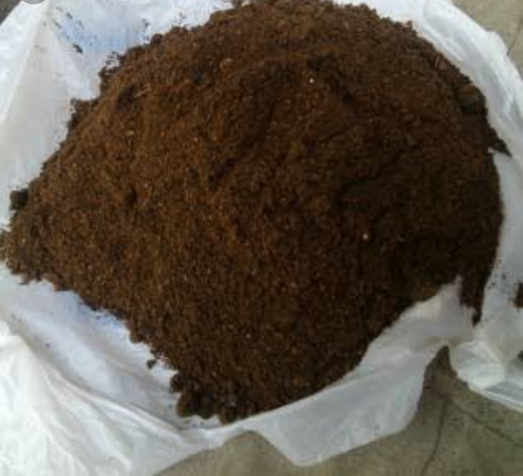

Sekam padi Pupuk Kandang Ayam

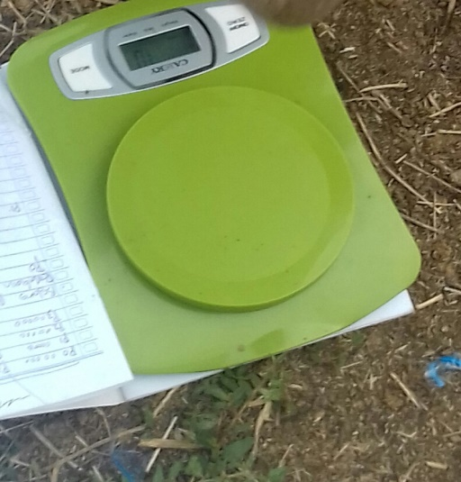

Timbangan Analitik

Timbangan Analitik Meter

Farietas Mentimun
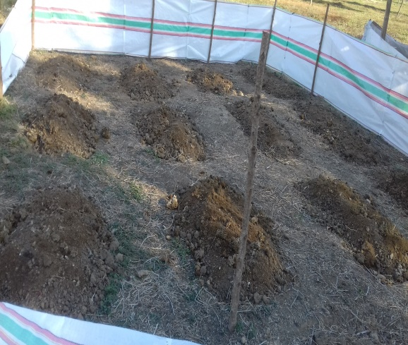
Persiapan Media Tanam

Varietas Mentimun Persiapan Bedeng
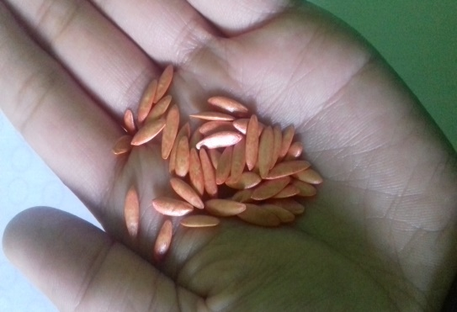
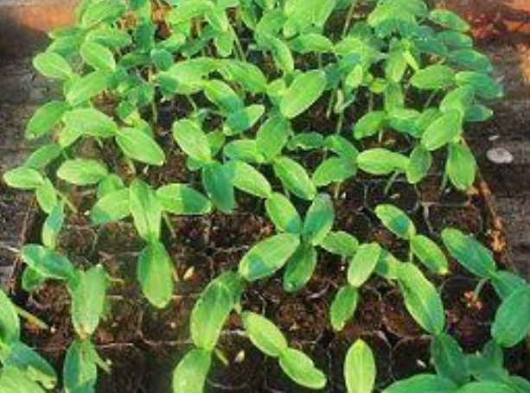

Biji mentimun Persemain Mentimun Umur 1 Minggu

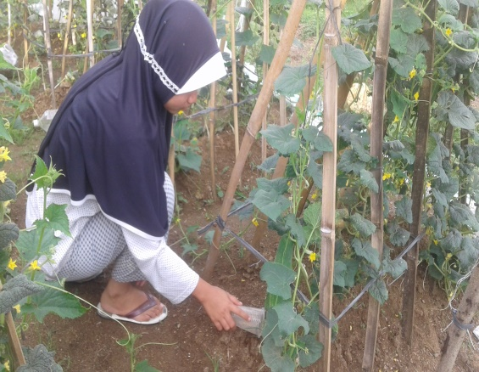

Bibit sudah dipindah ke bedeng Pemupukan Tanama

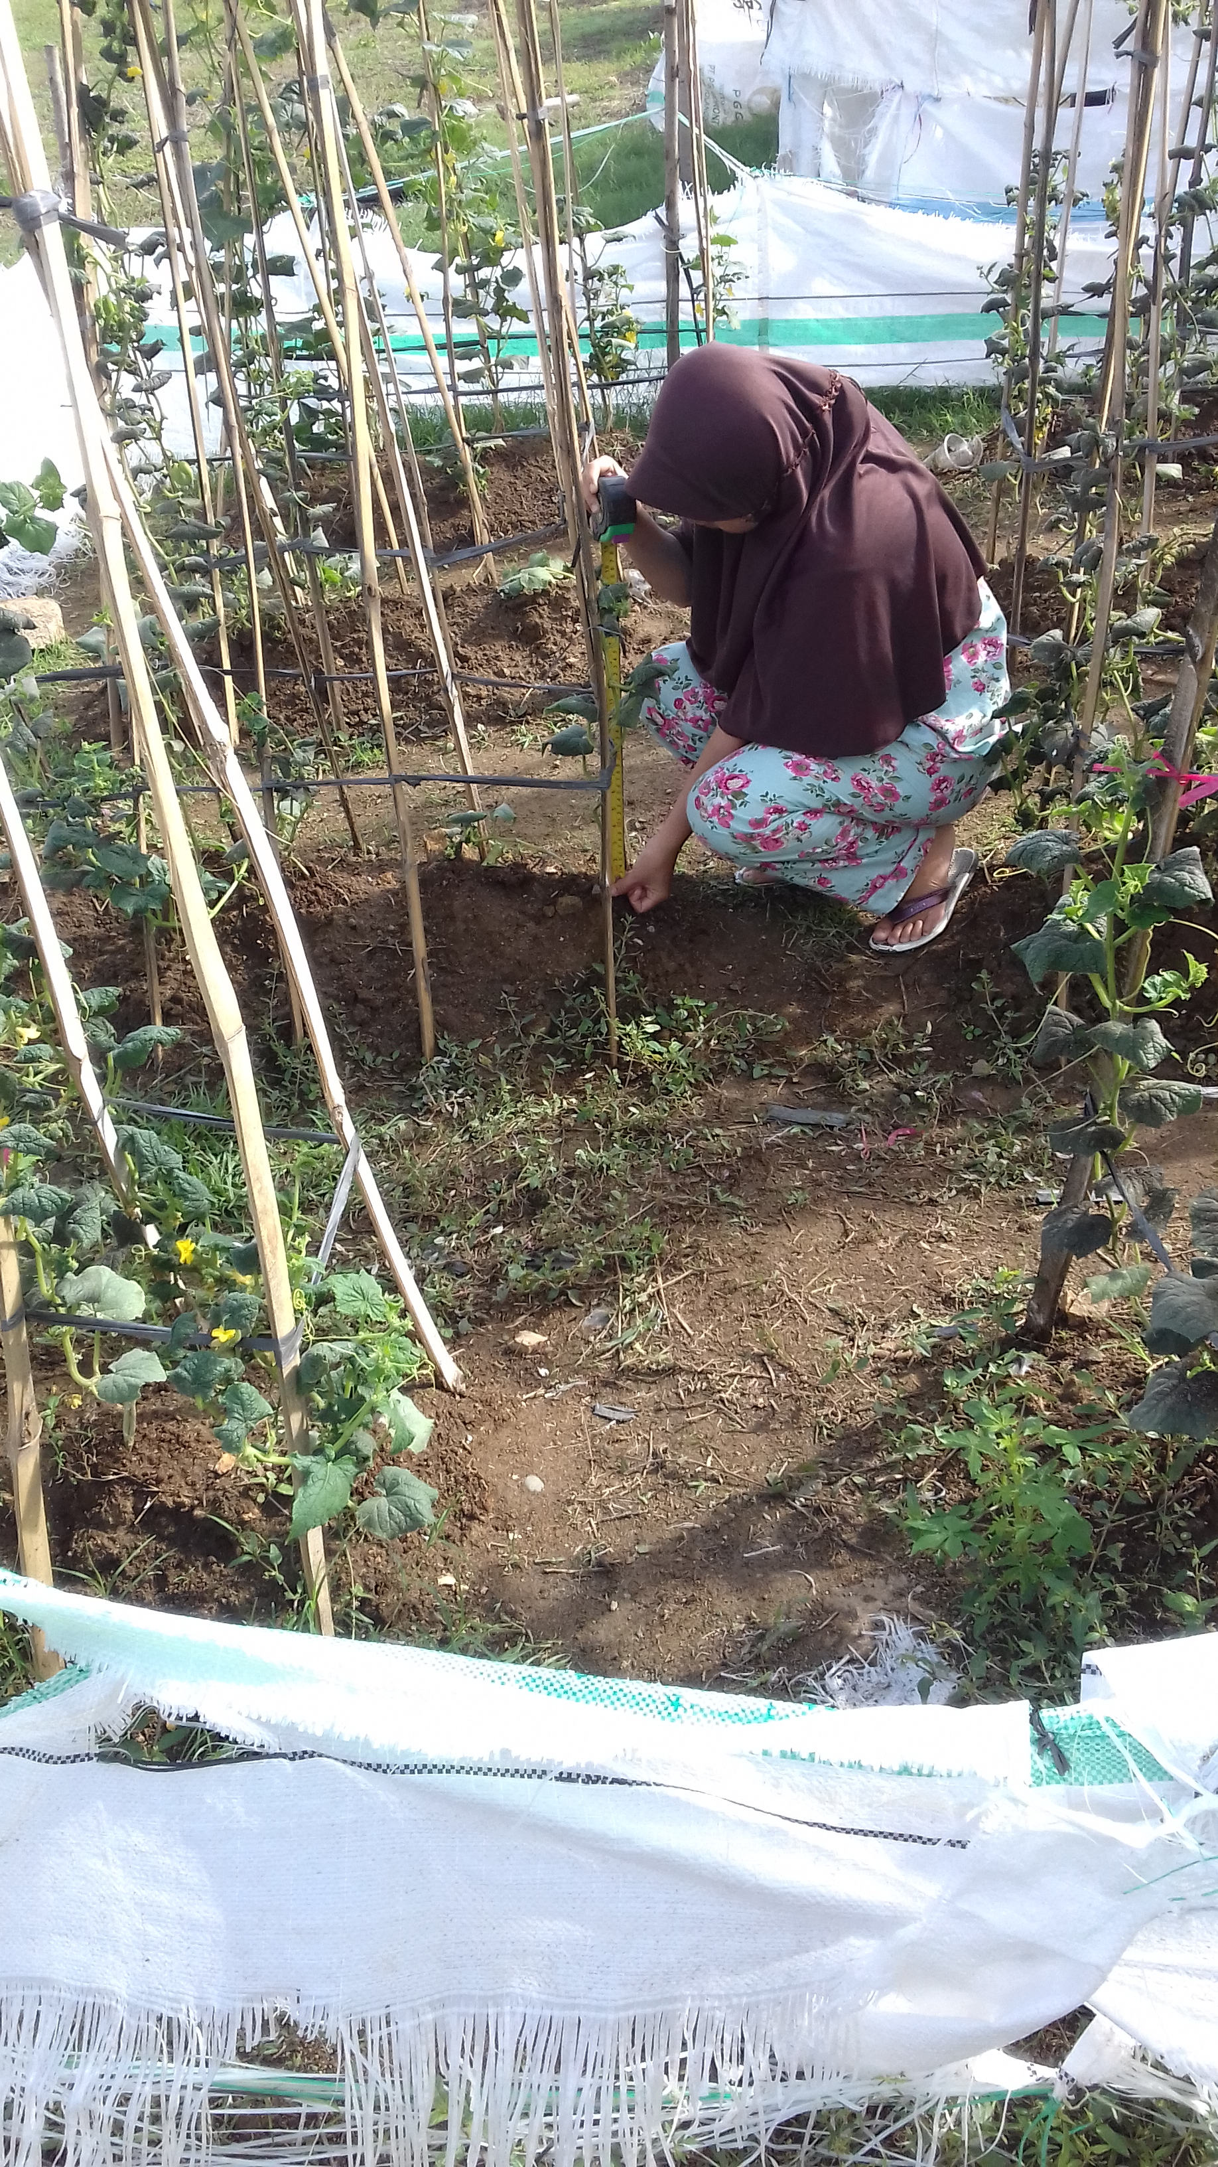
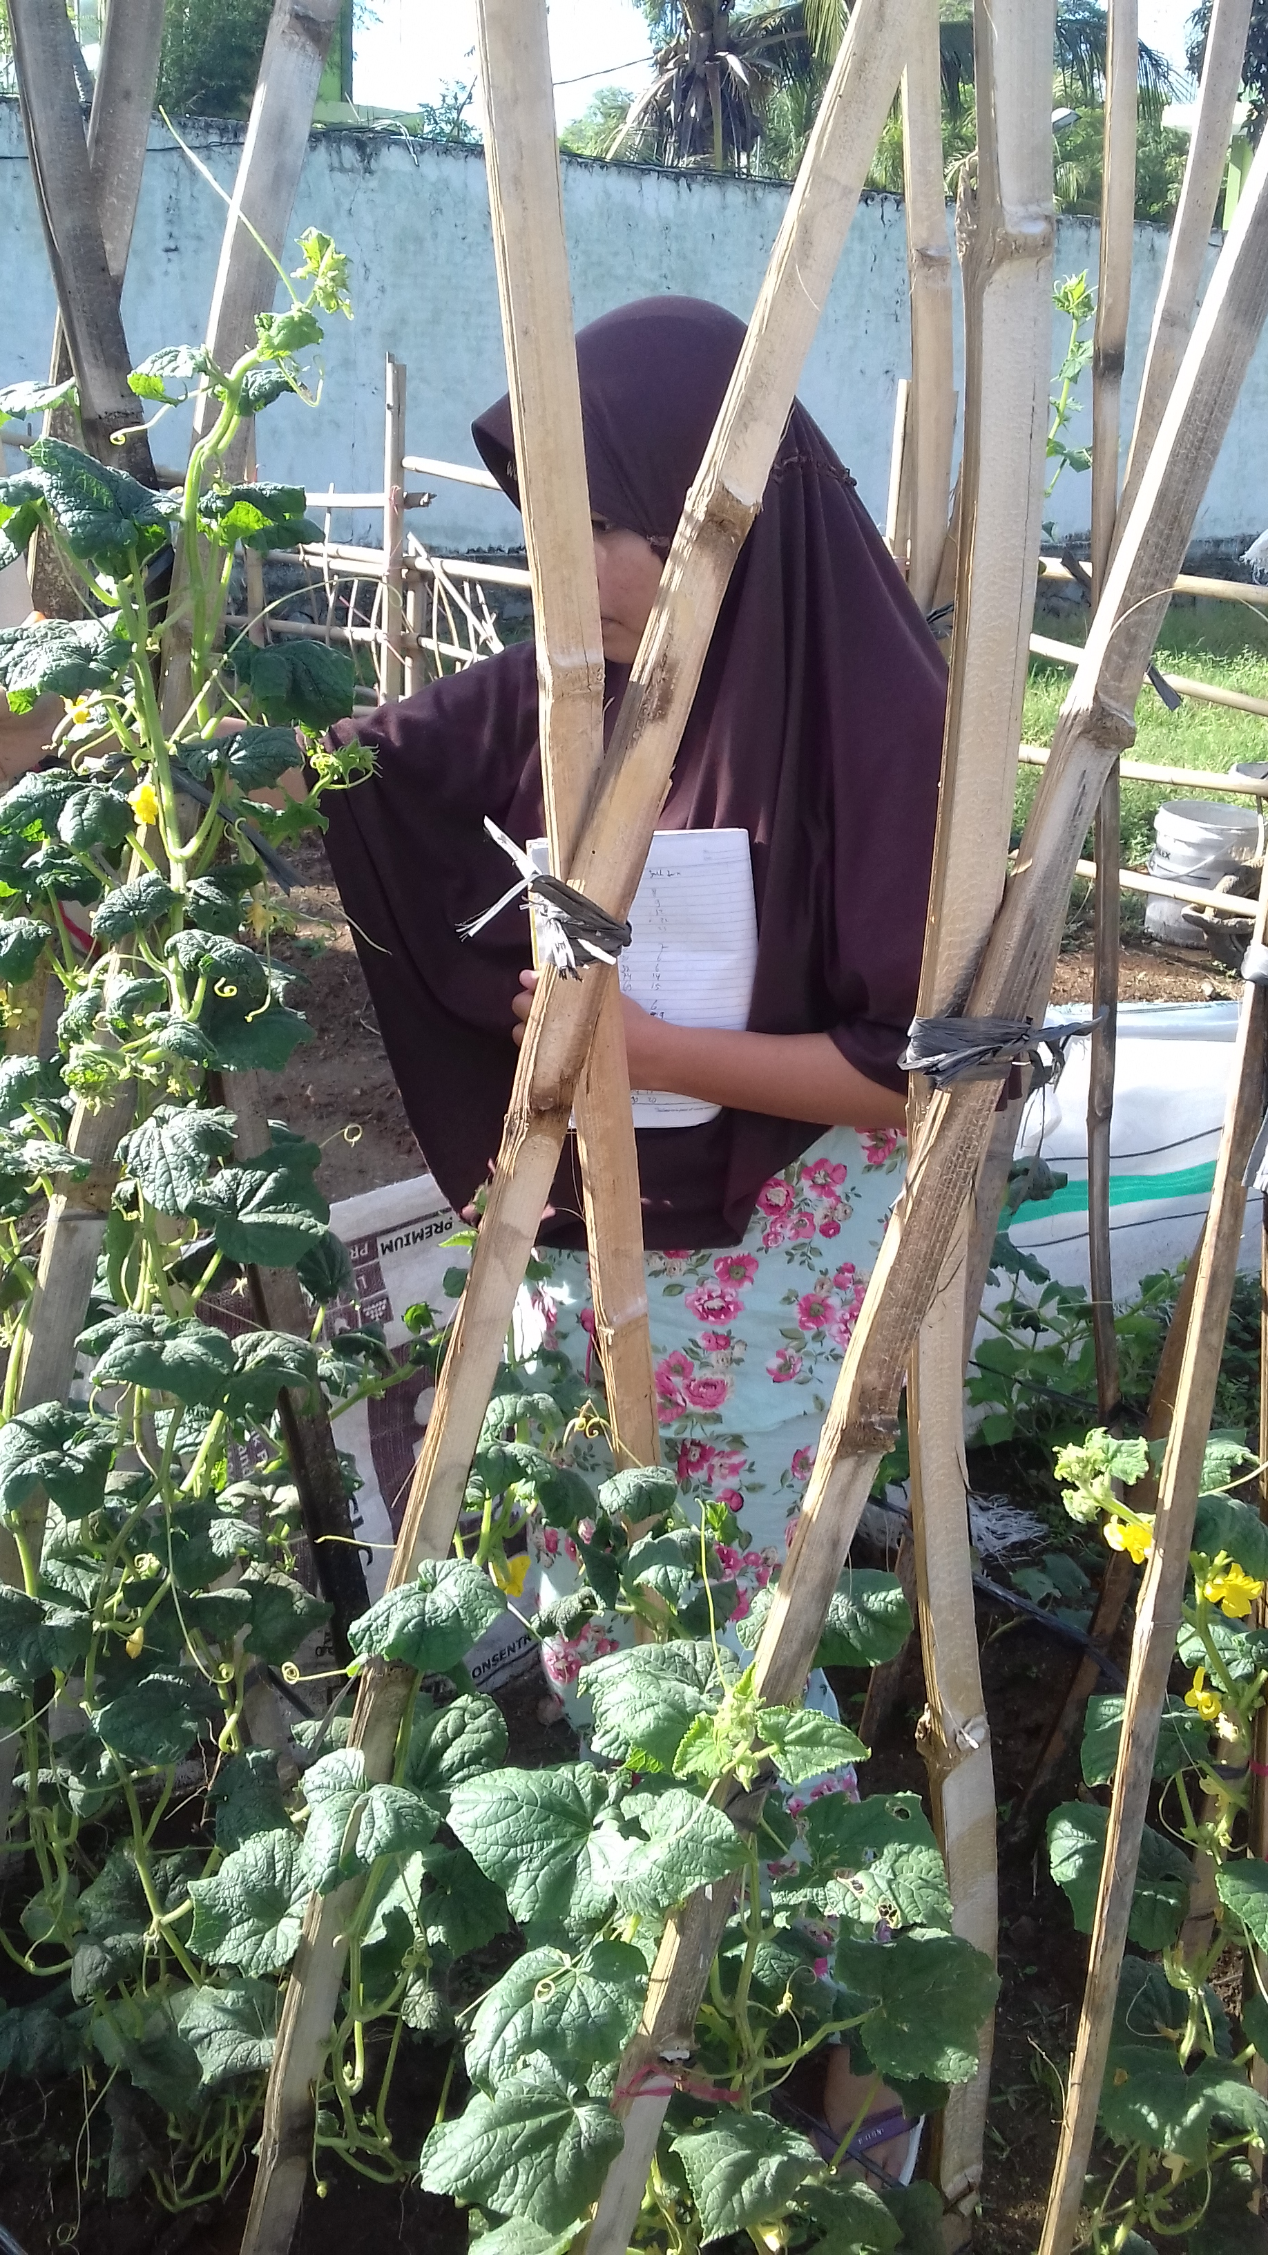

Pengukuran Inggi mentimun Penghitungan Jumah Daun Mentimun

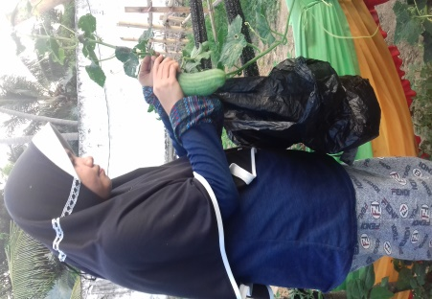
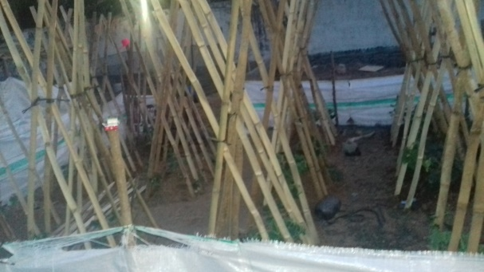

Pemasangan Ajir Pemanenan Buah

z
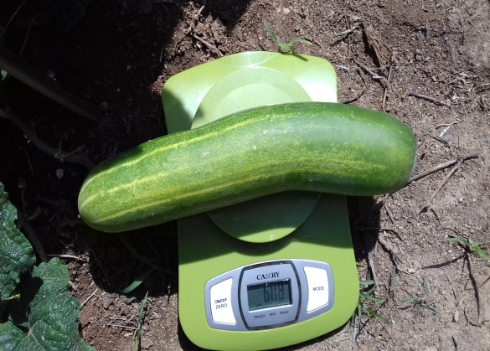
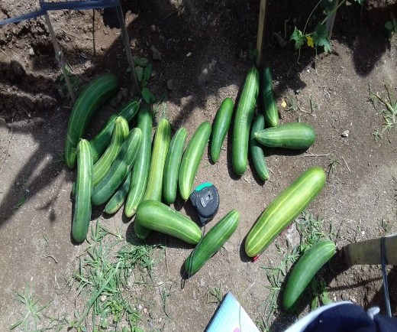

Buah Mentimun Penimbangan Buah Mentimun
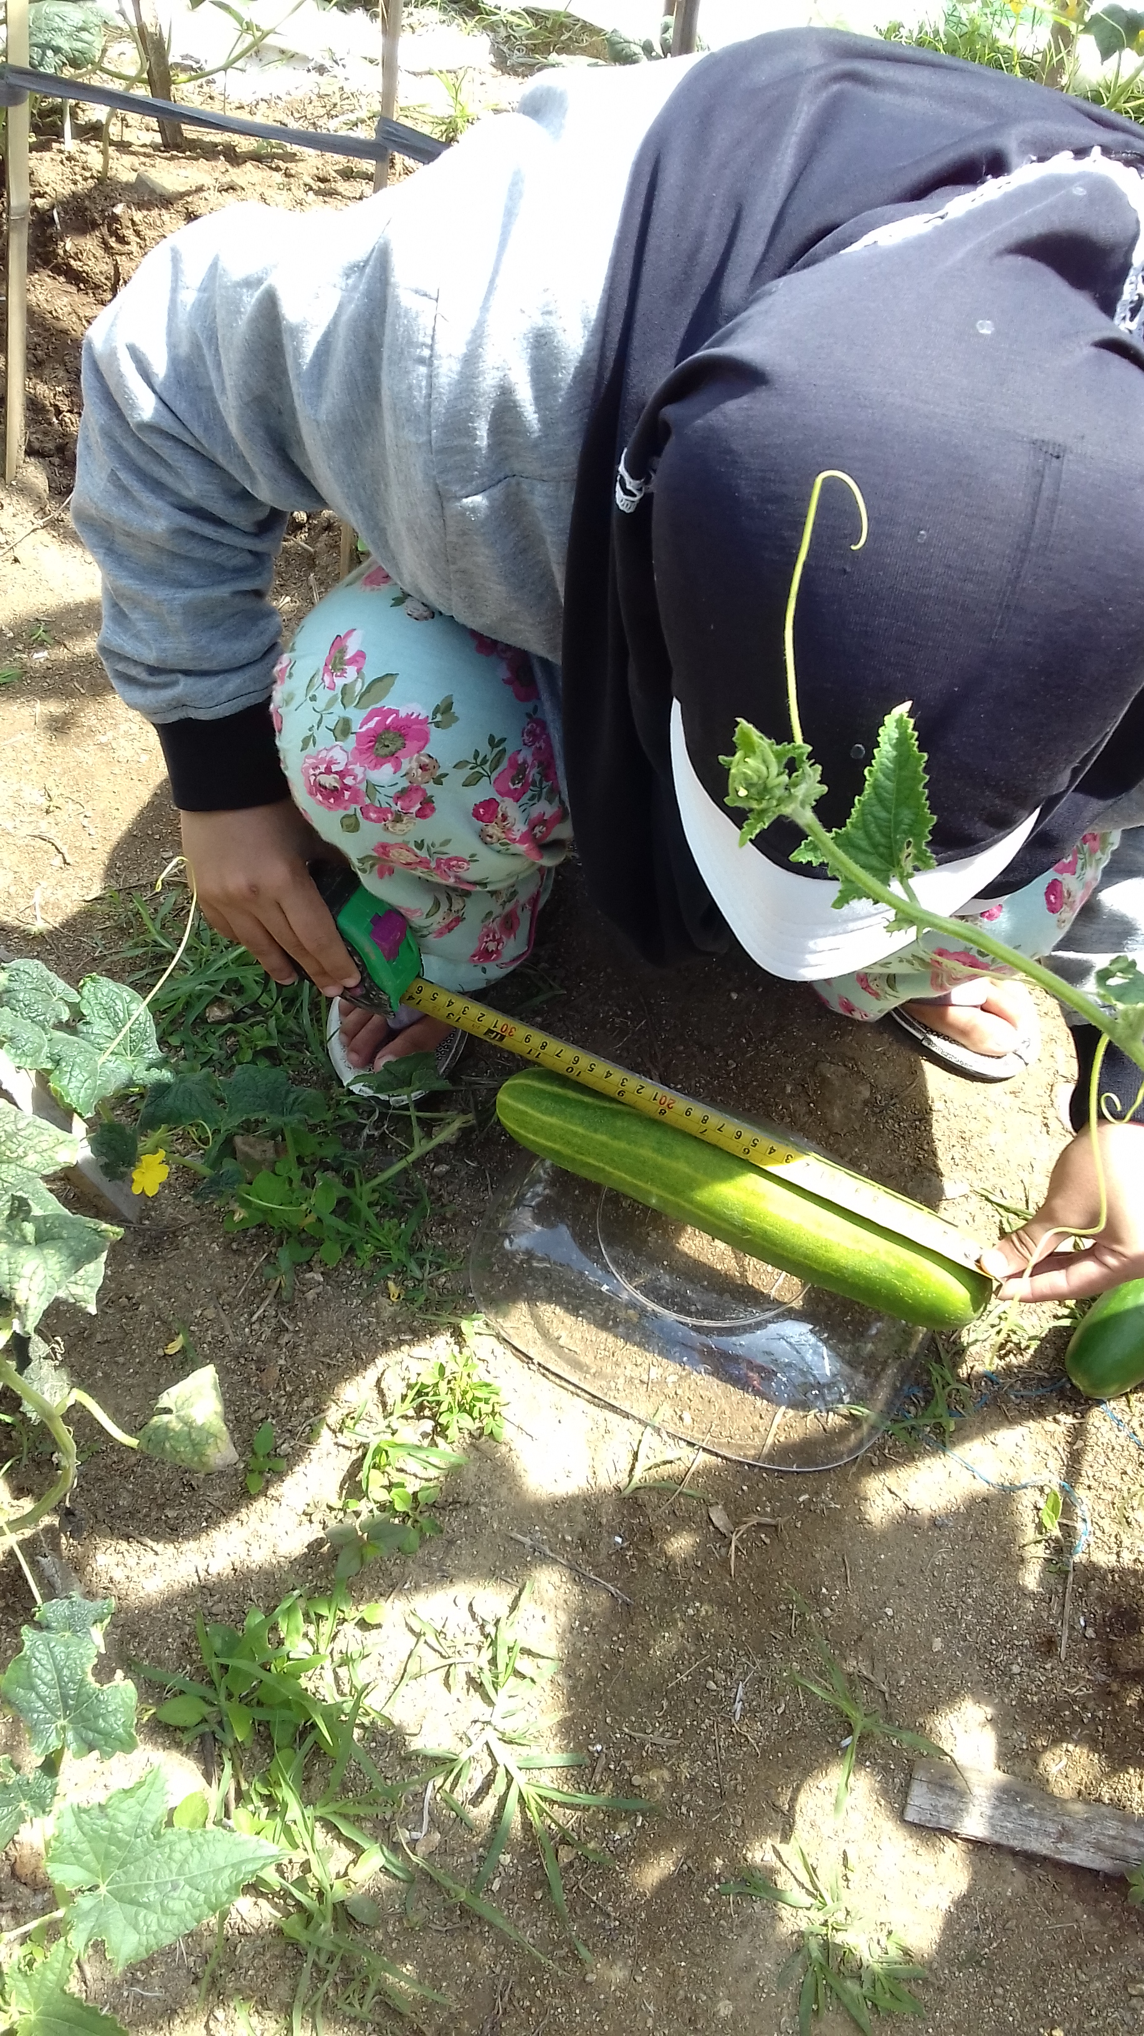

Pengukuran Buah Mentimun

DAFTAR RIWAYAT HIDUP

NUR’AIN SAIDI, Lahir di Pentadu Timur Kec Tilamuta Kabupaten Boalemo Pada Tanggal 14Januari 1996. Berkebangsaan Indonesia Beragama Islam. Penulis Adalah Putri Kedua Dari Tiga Bersaudara Pasangan Dari Bapak Kisman Saidi Dan Ibu Harpin Maku. Penulis Menyelesaikan Pendidikan Sekolah Dasar Negeri (SDN) 02 Tilamuta Pada Tahun 2008, Lulus Dari Madrasah Tsanawiyah (MTS) 1 Tilamuta Pada Tahun 2011, Pendidikan Sekolah Menengah kejuruan (SMK) 1 Tilamuta Pada Tahun 2014. Penulis Masuk Perguruan Tinggi SI di Universitas Ichsan Gorontalo Program Studi Agroteknologi Fakultas Pertanian, Pada Semester Akhir 2020 Penulis Telah Menyelesaikan Skripsi Yang Berjudul “Aplikasi Pupuk Kandang Ayam Terhadap Pertumbuhan Dan Produksi Tanaman Mentimun”

